รายงานผลการดำเนินการของรายวิชา
รหัสวิชา EDI1101 รายวิชา ภาษาเพื่อการสื่อสาร

สาขาวิชา ภาษาไทย คณะ ครุศาสตร์ มหาวิทยาลัยราชภัฏสวนสุนันทา
ภาคการศึกษา ๑ ปีการศึกษา ๒๕๖๘

๑. รหัสและชื่อรายวิชา

หมวดที่๑ ข้อมูลทั่วไป

รหัสวิชา EDI1101
ชื่อรายวิชาภาษาไทย ภาษาเพื่อการสื่อสาร
ชื่อรายวิชาภาษาอังกฤษ Language for Communication

๒. รายวิชาที่ต้องเรียนก่อนรายวิชานี้ (ถ้ามี)
-
๓. อาจารย์ผู้รับผิดชอบ อาจารย์ผู้สอนและกลุ่มเรียน (section)

อาจารย์เบญจพร ไพรศร กลุ่มเรียนที่ ๐๐๗

๔.ภาคการศึกษา/ปีการศึกษาที่เปิดสอนรายวิชา ๑/ ๒๕๖๘

๕. สถานที่เรียน ห้อง ๑๑๖๕ ชั้น ๖ อาคารกรรณาภรณ์พิพัฒน์ คณะครุศาสตร์

หมวดที่ ๒ การจัดการเรียนการสอนที่เปรียบเทียบกับแผนการสอน
๑.รายงานชั่วโมงการสอนจริงเทียบกับแผนการสอน

หัวข้อ | จำนวน ชั่วโมง ตามแผน การสอน | จำนวน ชั่วโมงที่ สอนจริง | ระบุเหตุผลที่การสอนจริง ต่างจากแผนการสอนหากมีความแตกต่างเกิน ๒๕%
ปฐมนิเทศการเรียนการสอนและแนะนำรายวิชา  บทที่ ๑ ความรู้เบื้องต้นในการสื่อสารสำหรับครู  แบบฝึกหัด (5 คะแนน) | ๔ | ๔ | -
บทที่ ๒ หลักการใช้ภาษาไทยสำหรับครู แบบฝึกหัด (5 คะแนน) | ๘ | ๘ | -
บทที่ ๓ การพัฒนาทักษะการฟังสำหรับครู  การวิเคราะห์เพลง (๑๐ คะแนน) | ๘ | ๘ | -
บทที่ ๔ การพัฒนาทักษะการพูดสำหรับครู  การสอบพูด (10 คะแนน) | ๘ | ๘ | -
บทที่ ๕ การพัฒนาทักษะการอ่านสำหรับครู แบบฝึกหัดการอ่านและวิเคราะห์ (๕ คะแนน) | ๘ | ๘ | -
บทที่ ๖ การพัฒนาทักษะการเขียนสำหรับครู  การเขียนบันทึกข้อความ (10 คะแนน) | ๘ | ๘ | -
บทที่ ๗ การสืบค้นสารนิเทศและการนำเสนอผลงานสำหรับครู  การเขียนรายการอ้างอิง (๕ คะแนน) | ๔ | ๔ | -
ภาษาอังกฤษเพื่อการสื่อสาร conversation in daily lifeแบบฝึกหัด (10 คะแนน) | ๘ | ๘ | **อาจารย์จากสาขาภาษาอังกฤษ
๒. หัวข้อที่สอนไม่ครอบคลุมตามแผน

หัวข้อที่สอนไม่ครอบคลุมตามแผน | นัยสำคัญของหัวข้อที่สอนไม่ ครอบคลุมตามแผน | แนวทางชดเชย
ไม่มี | - | -

๓. ประสิทธิผลของวิธีสอนที่ทำให้เกิดผลการเรียนรู้ตามที่ระบุในรายละเอียดของรายวิชา

ผลการเรียนรู้ | วิธีสอนที่ระบุในรายละเอียด รายวิชา | ประสิทธิผล |  | ปัญหาของการใช้วิธีสอน (ถ้ามี) พร้อมขอ้ เสนอแนะในการแกไ้ ข
ผลการเรียนรู้ | วิธีสอนที่ระบุในรายละเอียด รายวิชา | มี | ไมม่ ี | ปัญหาของการใช้วิธีสอน (ถ้ามี) พร้อมขอ้ เสนอแนะในการแกไ้ ข
คุณธรรม จรยิ ธรรม | ( ๑ ) การบรรยายกลุ่มใหญ่ | ✓ |  | -
คุณธรรม จรยิ ธรรม | ประกอบสื่ออิเล็กทรอนิกส์ |  |  | -
คุณธรรม จรยิ ธรรม | แบบฝึกหัดร่วมกันในชั้นเรียน |  |  | -
คุณธรรม จรยิ ธรรม | (๒)การยกตัวอย่างสถานการณ์ | ✓ |  | -
คุณธรรม จรยิ ธรรม | เพื่อฝึกวินัย มีความรับผิดชอบ |  |  | -
คุณธรรม จรยิ ธรรม | ซื้อ สัตย์ สุ จริต เสียสละ ให้ |  |  | -
คุณธรรม จรยิ ธรรม | ผู้เรียนพร้อมทำ |  |  | -
คุณธรรม จรยิ ธรรม | (๓) ผู้เรียนศึกษาด้วยตนเองใน | ✓ |  | -
คุณธรรม จรยิ ธรรม | เอกสารประกอบการสอนตาม | ✓ |  | -
คุณธรรม จรยิ ธรรม | กำหนดเวลา | ✓ |  | -
ความรู้ | (๑) การบรรยายพร้อม | ✓ |  | -
ความรู้ | ยกตัวอย่างประกอบสื่อ |  |  | -
ความรู้ | อิเล็กทรอนิกส์ |  |  | -
ความรู้ | (๒) การฝึกปฏิบัติทักษะทาง ภาษาไทยในชั้นเรยี น และทำ า | ✓ |  | -
ความรู้ | กิจกรรมในเอกสารประกอบการ |  |  | -
ความรู้ | สอนหลังฟังการ บรรยายกลมุ่ |  |  | -
ความรู้ | ใหญ่ |  |  | -
ความรู้ | (๓) การทำแบบฝึกหัดและการ นำเสนอผลงานในชั้นเรียน | ✓ |  | -

ผลการเรียนรู้ | วิธีสอนที่ระบุในรายละเอียด รายวิชา | ประสิทธิผล |  | ปัญหาของการใช้วิธีสอน (ถ้ามี) พร้อมขอ้ เสนอแนะในการแกไ้ ข
ผลการเรียนรู้ | วิธีสอนที่ระบุในรายละเอียด รายวิชา | มี | ไมม่ ี | ปัญหาของการใช้วิธีสอน (ถ้ามี) พร้อมขอ้ เสนอแนะในการแกไ้ ข
ทักษะทางปัญญา | ( ๑ ) การบรรยายกลุ่มใหญ่ ประกอบสื่ออิเล็กทรอนิกส์และ  ทำกิจกรรมท้ายบท  (๒) ผู้เรียนวิเคราะห์ลักษณะ ภาษาไทยด้วยวิธีการสอนแบบ อุปนัย  (๓) การสาธิตการวิเคราะห์ วิจารณ์หน้าชั้นเรียน และฝึก ปฏิบัติพร้อมกัน  (๔) ผู้เรียนศึกษาค้นคว้าด้วย ต น เ อ ง จ า ก แ ห ล่ ง ข้ อ มู ล สารสนเทศและจากบทเรียน  e-Learning | ✓  ✓  ✓  ✓ |  | -
ทักษะความสัมพันธ์ | (๑) บรรยาย | ✓ |  | -
ระหว่างบุคคลและ ความรับผิดชอบ | การทำกิจกรรมท้ายบทประกอบ สื่ออิเล็กทรอนิกส์ และตัวอย่าง ของจริง |  |  | -
ระหว่างบุคคลและ ความรับผิดชอบ | (๒) ผู้เรียนแบ่งกลุ่มและฝึก ปฏิบั ติทั กษะทางภาษาไทย | ✓ |  | -
ระหว่างบุคคลและ ความรับผิดชอบ | ภายในระยะเวลาที่กำหนด | ✓ |  | -
ระหว่างบุคคลและ ความรับผิดชอบ | ผู้สอนให้ข้อมูลย้อนกลับ | ✓ |  | -
ระหว่างบุคคลและ ความรับผิดชอบ | เป็นรายกลุ่ม | ✓ |  | -
ทักษะการวิเคราะห์ | (๑) บรรยายกลุ่มใหญ่ประกอบ | ✓ |  | -
เชิงตัวเลข  การสื่อสาร และการ ใ ช้ เ ท ค โ น โ ล ยี | สื่ อ อิ เ ล็ กทร อ นิ กส์ และทำแบบฝึกหัดหรือแบบทดสอบ  (๒) การแสดงบทบาทสมมติใน การสื่อสารด้วยทักษะภาษาไทย | ✓ |  | -
สารสนเทศ | (๓) การศึกษาหาความรู้ผ่านสื่อ อิเล็กทรอนิกส์ | ✓ |  | -

ผลการเรียนรู้ | วิธีสอนที่ระบุในรายละเอียด รายวิชา | ประสิทธิผล |  | ปัญหาของการใช้วิธีสอน (ถ้ามี) พร้อมขอ้ เสนอแนะในการแกไ้ ข
ผลการเรียนรู้ | วิธีสอนที่ระบุในรายละเอียด รายวิชา | มี | ไมม่ ี | ปัญหาของการใช้วิธีสอน (ถ้ามี) พร้อมขอ้ เสนอแนะในการแกไ้ ข
ทักษะการจัดการ | (๑) การใช้เทคนิคการสอน เช่น | ✓ |  | -
เรียนรู้ | การตั้งค าถามระดับสูง การ |  |  | -
เรียนรู้ | อภิปรายกลุ่มยอ่ ย และการ |  |  | -
เรียนรู้ | ระดมสมอง |  |  | -
เรียนรู้ | (๒) การแลกเปลี่ยนความรโู้ ดย |  |  | -
เรียนรู้ | การนำเสนองานหน้าชั้นเรยี น | ✓ |  | -
เรียนรู้ | และครู เพื่อนให้ขอ้ มูลย้อนกลบั | ✓ |  | -

๔. ข้อเสนอการดำเนินการเพื่อปรับปรุงวิธีสอน
-

หมวดที่ ๓ สรุปผลการจัดการเรียนการสอนของรายวิชา

๑. จำนวนนักศึกษาที่ลงทะเบียนเรียน ๓๐ คน

๒. จำนวนนักศึกษาที่คงอยู่เมื่อสิ้นสุดภาคการศึกษา ๒๗ คน

๓. จำนวนนักศึกษาที่ถอน (W) ๐ คน

๔. การกระจายของระดับคะแนน (เกรด)

ระดับคะแนน (เกรด) | จำนวน | คิดเป็นรอ้ ยละ
A | ๗ | ๒๓.๓๓
A- | ๕ | ๑๖.๖๖
B+ | ๕ | ๑๖.๖๖
B | ๗ | ๒๓.๓๓
B- | ๒ | ๖.๖๖
C+ | ๐ | ๐
C | ๐ | ๐
C- | ๐ | ๐
D+ | ๐ | ๐
D | ๐ | ๐
D- | ๐ | ๐
F | ๑ | ๓.๓๓
I | ๐ | ๐

๕. ปัจจัยที่ทาให้ระดับคะแนนผิดปกติ (ถ้ามี)
-

๖. ความคลาดเคลื่อนจากแผนการประเมินที่กาหนดไว้ในรายละเอียดรายวิชา
ระบุความคลาดเคลื่อนจากแผนการประเมินผลการเรียนรู้ที่กาหนดไว้ใน มคอ.๓ หมวด ๕ ข้อ ๒

๖.๑ ความคลาดเคลื่อนด้านกำหนดเวลาการประเมิน

ความคลาดเคลื่อน | เหตุผล
ไมม่ ี | -

๖.๒ ความคลาดเคลื่อนด้านวิธีการประเมินผลการเรียนรู้ (ถ้ามี)

ความคลาดเคลื่อน | เหตุผล
ไมม่ ี | -

๗. การทวนสอบผลสัมฤทธิ์ของนักศึกษา

วิธีการทวนสอบ | สรุปผล
การประชมุ คณะกรรมการทวนสอบผลสมั ฤทธิ์

หมวดที่ ๔ ปัญหาและผลกระทบต่อการดำเนินการ

๑.ประเด็นด้านทรัพยากรประกอบการเรียนและสิ่งอำนวยความสะดวก

ปัญหาในการใช้แหล่งทรัพยากรประกอบการเรยี นการสอน | ผลกระทบ
เนื่องจากนักศึกษาบางคนยังไม่มีอุปกรณ์ทางเทคโนโลยีที่พร้อมสำหรับการดำเนินกิจกรรมในรูปแบบออนไลน์ เช่น Notebook หรือ ไอแพด การทำชิ้นงานจึงไม่สามารถใช้โปรแกรม Canva ได้ ชิ้นงานบางอย่างจึงทำได้ในระดับพื้นฐาน ผ่านโปรแกรม Microsoft word หรือเขียนใส่กระดาษส่งผู้สอน | - นักศึกษาขาดทักษะการใช้เทคโนโลยีในการเรียนรู้

๒.ประเด็นด้านการบริหารและองค์กร

ปัญหาด้านการบริหารและองค์กร(ถ้ามี) | ผลกระทบต่อผลการเรียนรู้ของนักศึกษา
- | -

หมวดที่ ๕ การประเมินรายวิชา

๑. ผลการประเมินรายวิชาโดยนักศึกษา (แนบเอกสาร)
๑.๑ ข้อวิพากษ์ที่สำคัญจากผลการประเมินโดยนักศึกษา
ผลการประเมินของรายวิชามีค่าเฉลี่ยเท่ากับ ๔.๘๒ และมีค่าส่วนเบี่ยงเบนมาตรฐาน (SD) เท่ากับ ๐.๒๒ โดยมีรายการประเมินมีค่าเฉลี่ย ดังนี้

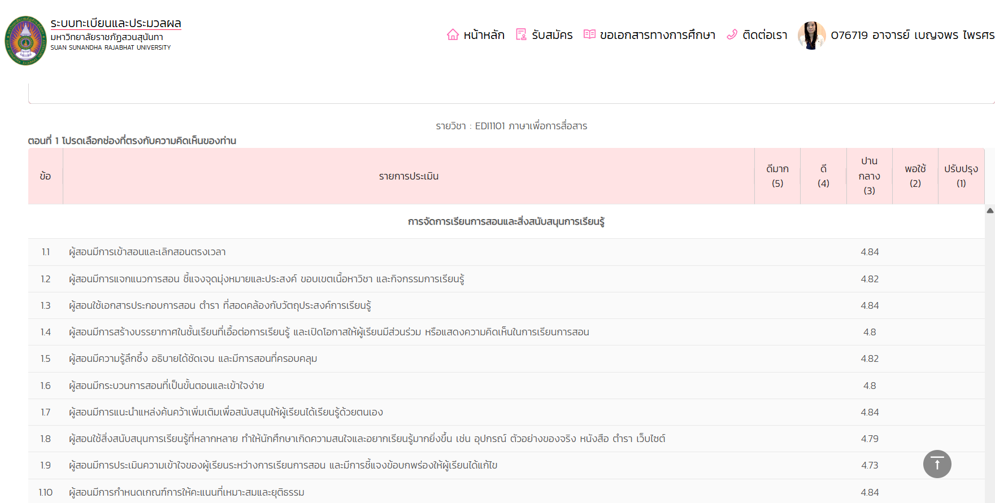

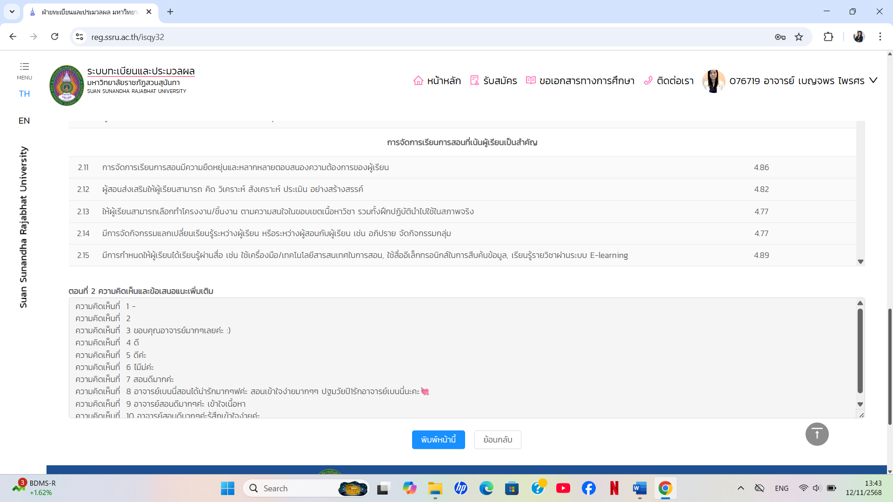

จากผลการประเมินแสดงให้เห็นว่ารายการประเมินที่มีค่าเฉลี่ยสูงที่สุด ได้แก่ มีการกำหนดให้ผู้เรียนได้เรียนรู้ผ่านสื่อ เช่น ใช้เครื่องมือ/เทคโนโลยีสารสนเทศในการสอน, ใช้สื่ออีเล็กทรอนิกส์ในการสืบค้นข้อมูล, เรียนรู้รายวิชาผ่านระบบ E-learning ซึ่งมีค่าเฉลี่ยเท่ากับ ๔.๘๙ และรายการประเมินตากผู้เรียนที่มีค่าเฉลี่ยต่ำที่สุด คือ ให้ผู้เรียนสามารถเลือกทำโครงงาน/ชิ้นงานตามความสนใจในขอบเขตเนื้อหาวิชา รวมทั้งฝึกปฏิบัตินำไปใช้ในสภาพจริง และมีการจัดกิจกรรมแลกเปลี่ยนเรียนรู้ระหว่างผู้เรียน หรือระหว่างผู้สอนกับผู้เรียน เช่น อภิปราย จัดกิจกรรมกลุ่ม นอกจากนี้นักศึกษาได้แสดงความคิดเห็นและมี ข้อเสนอแนะเพิ่มเติม ดังนี้
ความคิดเห็นที่ 1 ขอบคุณอาจารย์มากๆเลยค่ะ :)
ความคิดเห็นที่ ๒ ดีค่ะ
ความคิดเห็นที่ ๓ ดี
ความคิดเห็นที่ ๔ สอนดีมากค่ะ
ความคิดเห็นที่ ๕ อาจารย์เบนนี่สอนได้น่ารักมากๆค่ะ สอนเข้าใจง่ายมากๆๆ ปฐมวัยปี 1 รักอาจารย์เบนนี่นะคะ💘
ความคิดเห็นที่ ๖ อาจารย์สอนดีมากค่ะ เข้าใจในเนื้อหา
ความคิดเห็นที่ ๗ อาจารย์สอนดีมากค่ะ รู้สึกเข้าใจง่ายค่ะ
๑.๒ ความเห็นของอาจารย์ผู้สอนต่อข้อวิพากษ์ตามข้อ ๑.๑ จากผลการประเมินผู้สอนพบว่าค่าเฉลี่ยมีความไม่แตกต่างกันมากนัก โดยผลการประเมินระดับต่ำสุดคือ ให้ผู้เรียนสามารถเลือกทำโครงงาน/ชิ้นงาน ตามความสนใจในขอบเขตเนื้อหาวิชา รวมทั้งฝึกปฏิบัตินำไปใช้ในสภาพจริง และมีการจัดกิจกรรมแลกเปลี่ยนเรียนรู้ระหว่างผู้เรียน หรือระหว่างผู้สอนกับผู้เรียน เช่น อภิปราย จัดกิจกรรมกลุ่ม ซึ่งมีค่าเฉลี่ยเท่ากับ ๔.๗๗ และจากการแสดงความคิดเห็นและข้อเสนอแนะเพิ่มเติมของนักศึกษา ทำให้ผู้สอนเห็นแนวทางในการปรับปรุงการเรียนการสอนวิชานี้ครงั้ ต่อไป โดยจะให้นักศึกษาได้ทำชิ้นงานในหัวข้อที่หลากหลายมากขึ้น และผู้สอนจะมีการประเมินความเข้าใจของผู้เรียนระหว่างการเรียนการสอน รวมทั้งมีการชี้แจงข้อบกพร่องให้ผู้เรียนได้แก้ไข เพื่อตรวจสอบว่าผู้เรียนมีความเข้าใจเนื้อหาอย่างถูกต้องหรือไม่ ตลอดจนจะมีการสร้างบรรยากาศในชั้นเรียนที่เอื้อต่อการเรียนรู้ และเปิดโอกาสให้ผู้เรียนมีส่วนร่วมหรือแสดงความคิดเห็นในการเรียนการสอนมากยิ่งขึ้น

๒. ผลการประเมินรายวิชาโดยวิธีอื่น
๒.๑ ข้อวิพากษ์ที่สาคัญจากผลการประเมินโดยวิธีอื่น
ไม่มี
๒.๒ ความเห็นของอาจารย์ผู้สอนต่อข้อวิพากษ์ตามข้อ ๒.๑
ไม่มี

หมวดที่ ๖ แผนการปรับปรุง
๑. ความก้าวหน้าของการปรับปรุงการเรียนการสอนตามที่เสนอในรายงาน/รายวิชาครั้งที่ผ่านมา

แผนการปรับปรุงที่เสนอในภาคการศึกษา/  ปีการศึกษาที่ผ่านมา | ผลการดาเนินการ
- | -

๒. การดำเนินการอื่น ๆ ในการปรับปรุงรายวิชา

ปรับวิธีการสอนให้นักศึกษา โดยจัดกิจกรรมเกี่ยวกับทักษะ การสื่อสารให้มากขึ้น เพื่อสร้างบรรยากาศในชั้นเรียนที่เอื้อต่อการเรียนรู้ อาทิ การฝึกปฏิบัติการพูดในชั้นเรียน และเปิดโอกาสให้ผู้เรียนมีส่วนร่วมถาม-ตอบ มากขึ้น

๓. ข้อเสนอแผนการปรับปรุงสาหรับภาคการศึกษา/ปีการศึกษาต่อไป
ข้อเสนอ | กำหนดเวลาที่แล้วเสร็จ | ผู้รับผิดชอบ
ปรับกิจกรรมการเรียนการสอนและหัวข้อการทำชิ้นงานให้หลากหลายมากขึ้น  มากขึ้น | - | อาจารย์เบญจพร ไพรศร

๔. ข้อเสนอแนะของอาจารย์ผู้รับผิดชอบรายวิชาต่ออาจารย์ผู้รับผิดชอบหลักสูตร

-

ลงชื่อ …………………………………………………………… ลงชื่อ …………………………………………………………
(อาจารย์เบญจพร ไพรศร ) (อาจารย์ ดร. สิริอร จุลทรพย์ แก้วมรกฎ )
อาจารย์ผู้รับผิดชอบรายวิชา อาจารย์ผู้รับผิดชอบหลักสูตร วันที่ ....... เดือน..................พ.ศ. ........... วันที่ ....... เดือน..................พ.ศ………

